

2019 级

《物联网数据存储与管理》课程
实 验 报 告

姓 名 张佳辉
学 号 U201916341
班 号 校交1902
日 期 2022.04.10

目 录
一、实验目的 1
二、实验背景 1
三、实验环境 1
四、实验内容 2
4.1 对象存储技术实践 2
4.2 对象存储性能分析 2
五、实验过程 3
5.1 搭建对象存储服务端 3
5.2 搭建对象存储客户端并测试对象存储功能 4
5.4 对象存储性能分析 5
六、实验总结 8
参考文献 9

一、实验目的
1. 熟悉对象存储技术；
2. 实践对象存储系统，部署实验环境，进行初步测试；
3. 基于对象存储系统，架设实际应用，示范主要功能。

二、实验背景
随着移动互联网的兴起而蓬勃发展，我们日常生活产生的海量数据带来了存储挑战。
首先毋庸置疑，我们的数据量在当今这个时代可以说是非常庞大的，互联网的数据量已经从TB级跃升至PB、EB乃至ZB级，如今依旧成几何级数不断上升对存储和处理带来挑战。
其次，数据内容多样性带来的数据异构，使得数据结构越来越复杂，不能很好地存储并且管理这些数据。
因此，需要一个高可用、可扩展的海量数据存储系统来满足物联网存储需求。
对象存储（Object Storage Service，OSS）应运而生，也叫基于对象的存储，是一种解决和处理离散单元的方法，可提供基于分布式系统之上的对象形式的数据存储服务。对象存储和我们经常接触到的块和文件系统等存储形态不同，它提供RESTful API数据读写接口及丰富的SDK接口，并且常以网络服务的形式提供数据的访问。简单理解，对象存储类似酒店的代客泊车。顾客（前端应用）把车钥匙交给服务生，换来一张收据（对象的标识符）。顾客不用关心车（数据）具体停在哪个车位，这样省事儿、省时间。

三、实验环境
CPU：Intel(R) Core(TM) i5-9300H CPU @ 2.40GHz
内存：16.0 GB
硬盘：SSD 1T
操作系统：Window11
Nodejs：v16.13.2

四、实验内容
根据实验给出的教程，选择对象存储服务端、对象存储客户端、对象存储评测工具。

4.1 对象存储技术实践
1. 搭建对象存储服务端，选择使用Minio。
2. 搭建对象存储客户端，选择使用Minio Client。
3. 测试对象存储基本功能是否正常。

4.2 对象存储性能分析
1. 搭建对象评测工具环境，选择S3 Bench。
2. 调整对象存储评测参数，包括客户端数量、对象大小，观察数据存储性能。
3. 编写Nodejs代码，处理结果。
4. 整理和分析不同参数下存储性能数据。

五、实验过程

5.1 搭建对象存储服务端
在minio官网下载windows版本地minio.exe程序，下载好之后，通过run-minio.cmd这个window命令脚本来启动服务。
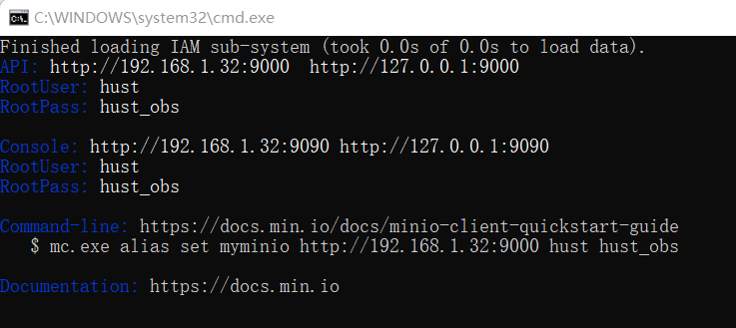
图 1 运行minio服务端
我们可以看到，minio服务已经成功启动，接着我们访问http://localhost:9090/login，可以看到minio自带的管理界面，输入用户名和密码，即可进入页面。
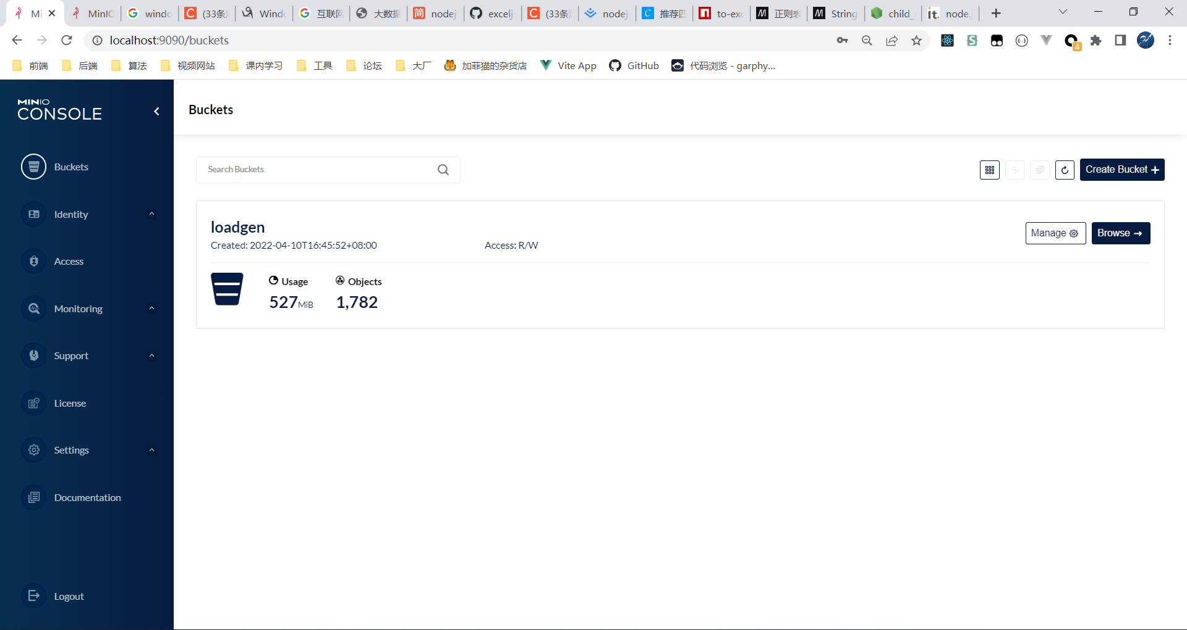
图2 minio管理界面

5.2 搭建对象存储客户端并测试对象存储功能
我们通过nodejs环境编写代码，作为client，具体操作如下：
- 下载minio.js 的npm包
- 连接server
- 创建一个bucket
- 上传一个文件
- 执行js文件： node testClient.js

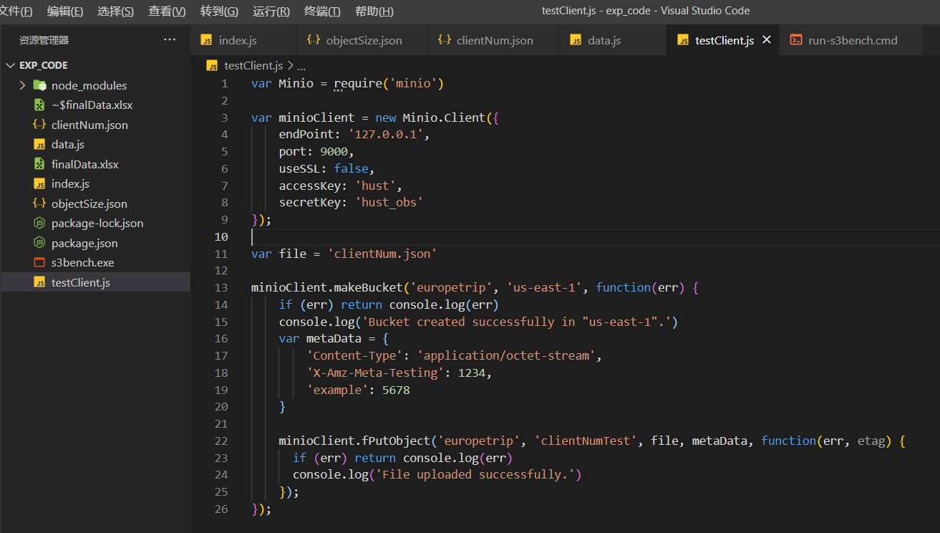
图 2 nodejs端的minio client
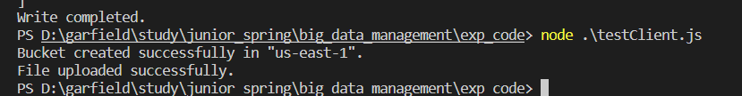
图4 运行结果
从终端提示我们可以看到，bucket也创建完毕，file也上传成功，我们到minio的管理后台去查看结果。
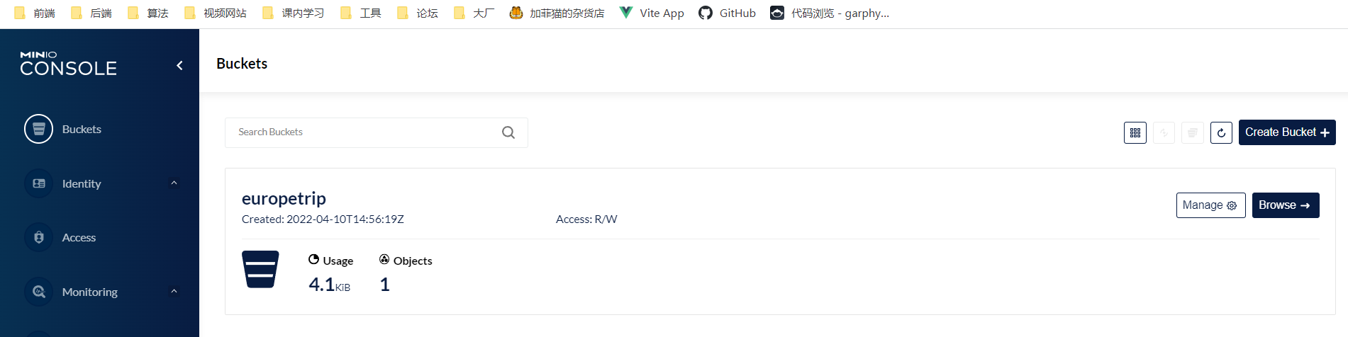
图5 bucket成功创建
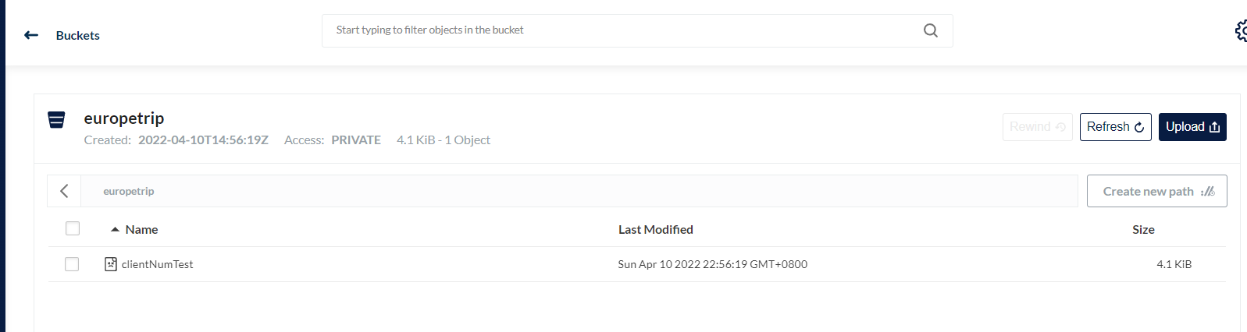
图6 文件成功上传

5.4 对象存储性能分析
为了分析minio对象存储的性能，我选择安装S3Bench（windows exe文件），然后我们通过run-s3bench.cmd脚本来运行。
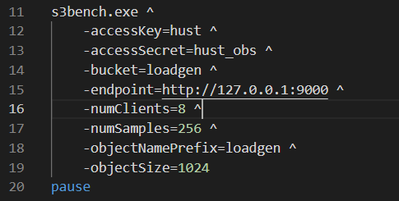
图7 run-s3bench.cmd
通过阅读脚本内容，我们发现运行这个脚本需要一个名为loadgen的bucket，因此我们先去minio后台创建，再运行，结果如下图
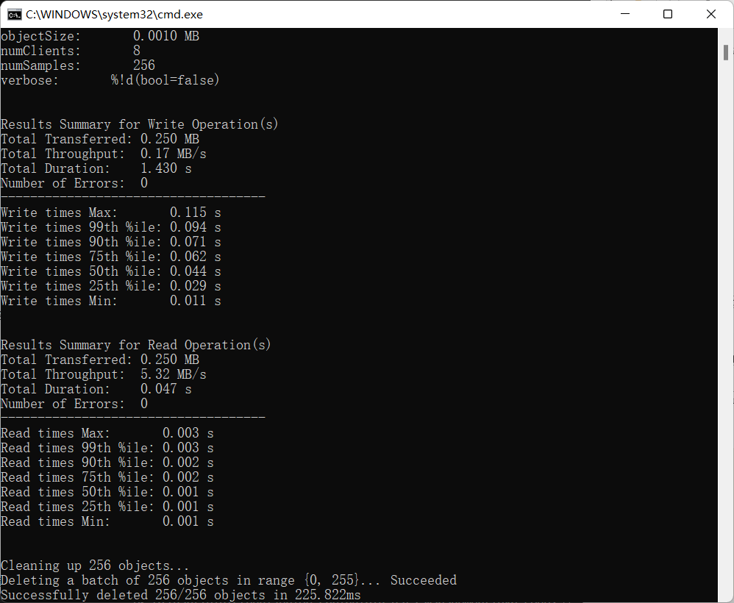
图8 s3bench运行结果

为了测评minio的性能，我们当然要从不同的参数入手，这里我主要考虑了客户端数量以及对象大小这两个因素，而指标我主要参考throughput和duration。当然作为程序员，肯定不能手动一条条执行指令并复制结果，这里我还是采用通过nodejs脚本编写代码来作为辅助工具。详细的处理代码可以参考exp_code文件夹下的index.js和data.js。index主要负责是批量跑命令以及数据的初步处理。Data.js负责再将数据处理一下写入excel。部分处理的数据如下图：
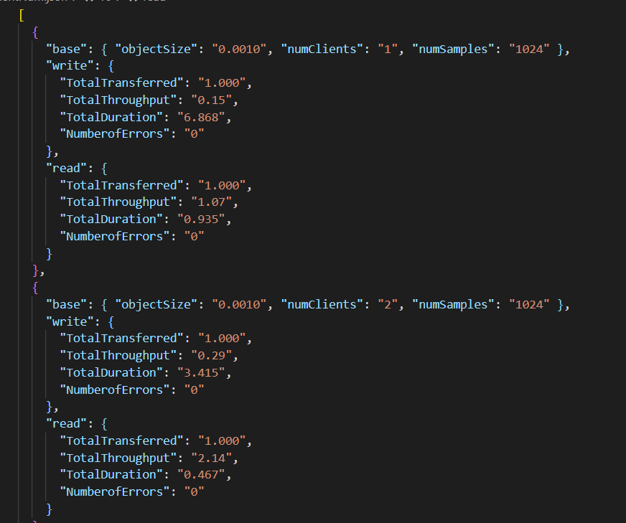
图9 处理之后的数据

为了使结果更加清晰，我选择将数据写入excel，结果如下

- 对象大小对性能的影响
变量为objectSize， numClient = 8，numSamples = 1024

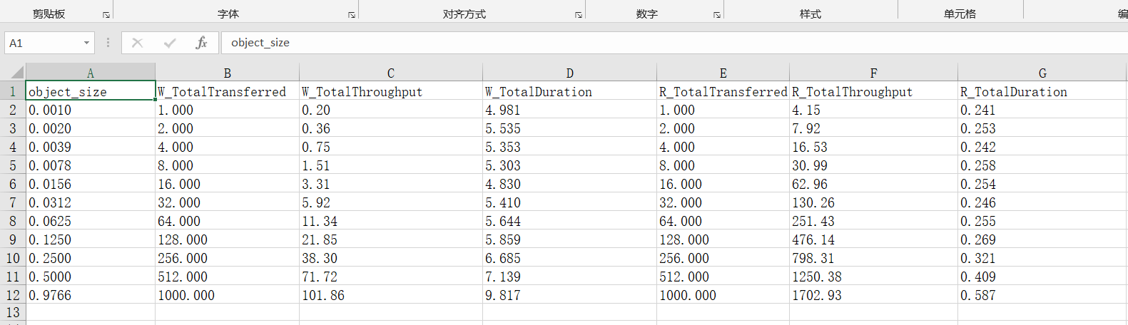

根据excel分析，当对象大小从0.001MB逐渐增至1MB，可知对象大小越大，吞吐率越大，消耗的总时间也越长。

（2）并发客户端数对性能的影响

变量为clientNum， objectSize = 1024，numSamples = 1024
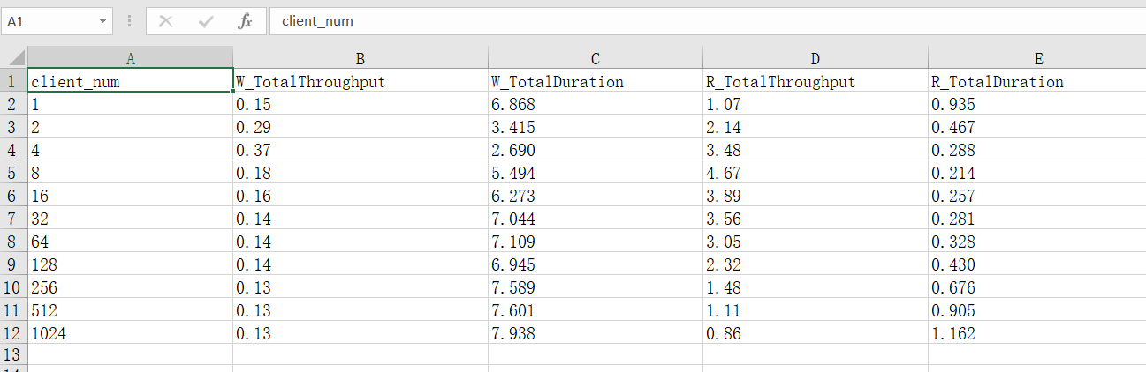

根据excel分析，当并发数量从1逐渐增至1024，吞吐量和总耗时均呈现先上升后下降的情况。

根据以上测试，可知I/O延迟主要的影响因素：
①对象大小，对象大小越大，延迟越大。是因为对象越大需要从磁盘读取的数据越大，耗时越长。
②并发数，并发客户端越多，延迟越大。是因为过多的连接请求产生拥塞，需要排队处理请求，而超过负荷的请求会造成请求失败，数据丢失。

六、实验总结
本次实验是一次比较新颖的实验，通过实验接触了面向对象存储这一新兴的存储技术，虽然实验内容不算难，但是能够从中学习到较多的技能。
在配置服务端、客户端和评测工具时，老师给的脚本节省了很多学习的时间，而且直接阅读脚本内容，也能进一步理解是怎么配置的，具体涉及到哪些参数，参数具体作用是什么。由于S3 Bench没有批量测试和输出结果文件功能，所以通过自己写代码实现了批量测试和终端输出的重定向。

参考文献
[1] ZHENG Q, CHEN H, WANG Y等. COSBench: A Benchmark Tool for Cloud Object Storage Services[C]//2012 IEEE Fifth International Conference on Cloud Computing. 2012: 998–999.
[2] ARNOLD J. OpenStack Swift[M]. O’Reilly Media, 2014.
[3] WEIL S A, BRANDT S A, MILLER E L等. Ceph: A Scalable, High-performance Distributed File System[C]//Proceedings of the 7th Symposium on Operating Systems Design and Implementation. Berkeley, CA, USA: USENIX Association, 2006: 307–320.
[4] Dean J, Barroso L A. Association for Computing Machinery, 2013. The Tail at Scale[J]. Commun. ACM, 2013, 56(2): 74–80.
[5] Delimitrou C, Kozyrakis C. Association for Computing Machinery, 2018. Amdahl’s Law for Tail Latency[J]. Commun. ACM, 2018, 61(8): 65–72.

